департамент „Средиземноморски и Източни изследвания“

Български институт по египтология към НБУ

Трета национална конференция по египтология

„В прослава на Тот“

19 май 2026 г.
Нов български университет
зала 20, корпус І

П Р О Г Р А М А

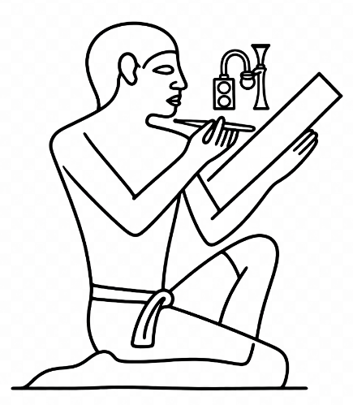
19 май (вторник)

09:30 Откриване на конференцията

Проф. Сергей Игнатов д.н., Ръководител на Български институт по египтология към НБУ

Първо заседание
(Митология и религия; Древноегипетски език и писменост)
Модератор: доц. д-р Емил Бузов

09:30–09:35 проф. Сергей Игнатов д.н. (Нов български университет). „Морската експедиция на Аменхотеп ІІІ до Микена“.

09:35–09:40 доц. д-р Емил Бузов (Нов български университет). „Царската власт отвръща на удара: Поучението за Мерикаре“.

09:40-10:00 ас. д-р Йордан Чобанов (Нов български университет). „Химнът към Амон-Ре от папирус Булак 17 (Pap. Cairo CG 58038)“.

10:00–10:20 д-р Светла Илиева (Български институт по Египтология, НБУ). „Ръка или свитък – „Документът на Тот“ в Текстове на саркофазите“.

10:20–10:40 гл. ас. д-р Весела Атанасова (Институт по балканистика с център по тракология към БАН). „Представите за Луната в Древен Египет“.

10:40–11:00 гл. ас. д-р Надежда Кирова-Йовчева (Пловдивски университет "Паисий Хилендарски"). "От инструмент към символ: медицинските обекти в Римския свят и релефът от Ком Омбо".

11:00–11:20 Лукас Маноян (СУ „Климент Охридски“, ДП Културология). „Is Egyptosophy a Transmission of Genuinely Ancient Egyptian Ideas into Late Antiquity? The Case with Hermetic Gnosis“.

11:20–11:40 Даниела Сечкова (Нов български университет, МП Древният Египет в Класическата Епоха). „Божественото отвъд образа в Древен Египет“.

11:40–12:00 Александър Ненчев (Нов български университет, БП Египтология). „Метафизика на словото: От египетското "Ху" до херметичния Логос“.

12:00–12:10 Дискусия
12:10–12:20 Кафе пауза

Второ заседание
(История и археология; Ежедневен живот и администрация)
Модератор: ас. д-р Йордан Чобанов

12:20–12:40 Милен Миланов (Нов български университет, ДП Египтология). „Бележки върху египетските влияния над нубийската владетелска идеология“.

12:40–13:00 Надежда Джорова (Нов български университет, МП Древният Египет в Класическата епоха). "Фестивалът Сед като част от царската власт".

13:00–13:20 Лилия Богданова (Университет по библиотекознание и информационни технологии). „Египетски мотиви в една йерусалимия от храм "Покров Богородичен - Всех скорбящих радость“.

13:20–13:40 Красимира Кръстилова (Нов български университет, МП Древният Египет в Класическата епоха). „Коментар към първата част на „Химнът към Хапи.“

13:40–14:00 Дария Петрова (Нов български университет, БП Египтология). „Гадаенето на чернило“.

14:00–14:20 Елена Кормева (Нов български университет, ДП Египтология). „Предаването на титлата 'TAty' в семействата на везирите след края на IV династия“.

14:20–14:40 д-р Венелин Пенчев (Национална художествена академия). „Царският лакът като инструмент на сътворението“.

14:40–15:00 гл. ас. д-р Неделя Китаева (Нов български университет). „Египет и раждането на арабската модерност“.

15:00–15:20 Виолета Векова (Нов български университет, БП Антропология). „През пластовете на времето: От Тиванския некропол до съвременна Курна“.

Заключителна дискусия
Коктейл

